专利知识基础知识
1、什么是专利
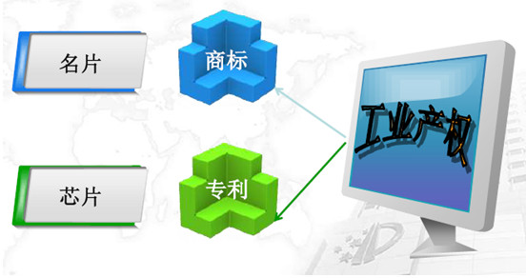
专利是指由政府机关或者代表若干国家的区域性组织根据申请而颁发的一种文件，专利权人对发明创造享有的专利权。

本质是一种无形资产；最基本的特征就是“独占”与“公开”，以“公开”换取“独占”

2、专利的类型
专利的种类在不同的国家有不同规定，在我国专利分为发明专利、实用新型专利和外观设计专利。
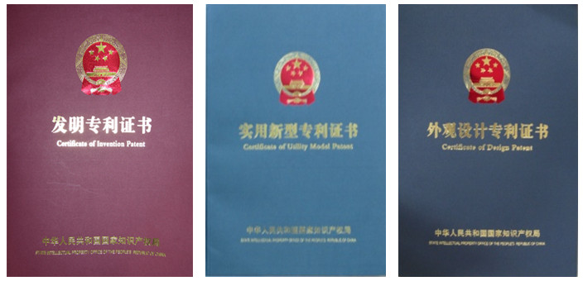

3、授予专利权的条件
我国专利法规定授予发明专利、实用新型应当具备新颖性、创造性和实用性。
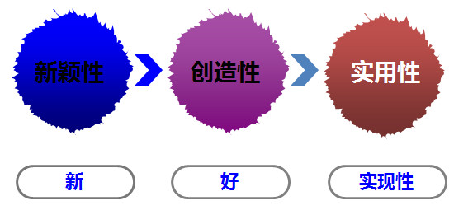

新颖性：是指该发明或者实用新型不属于现有技术；

创造性：是指与现有技术相比，有突出的实质性特点和显著的进步。

实用性：是指能够制造或者使用，并且能够产生积极效果。
4、专利申请流程
专利权的获得，要由申请人向国家专利机关提出申请，经国家专利机关批准并颁发证书。

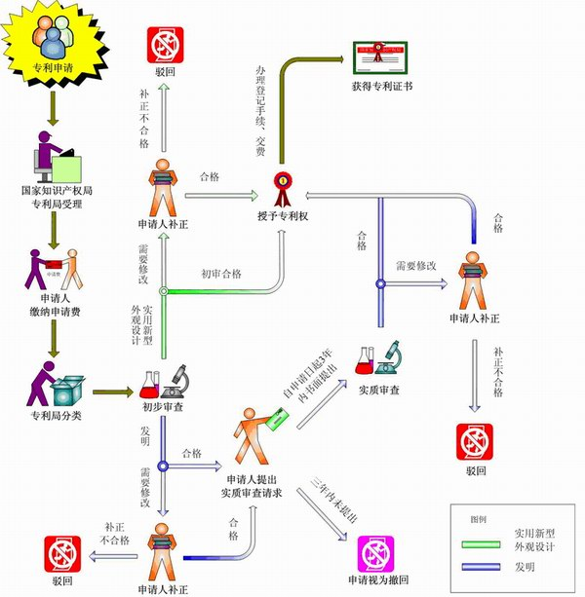

5、专利申请费用
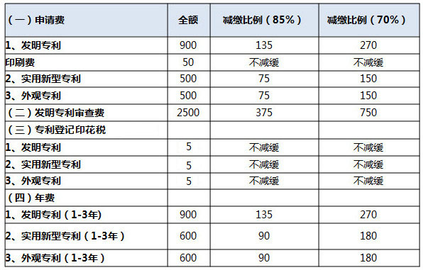
专利费用主要指的是专利申请费、实质审查费、年费等。根据情况不同可以办理费用减缓，办理条件：企业为年度缴纳所得税低于30万元，个人为年收入低于4.2万元，高校和科研院所可以直接办理。（从2018年8月份起，专利授权后的登记费、印刷费取消）

6、专利的意义
随着知识产权保护意识的越来越强，专利已经逐渐走入了日常生活，今天伦佧科技带您一分钟快速、全面了解专利知识。
